SkillPort 8i新平台使用說明
試用內容：BusinessPro、FinancePro、ITPro、EngineeringPro、IT&Desktop、Leadership
試用類型：Books、Videos
試用期限：5/2 ~ 10/31 2017
試用網址：https://igrouplibrary01.skillport.com/skillportfe/login.action
試用帳密：(請使用預設帳號密碼登入)

[新平台有提供中文介面，請於登入後至My Profile進入語言變更。]
- 登入 Log In
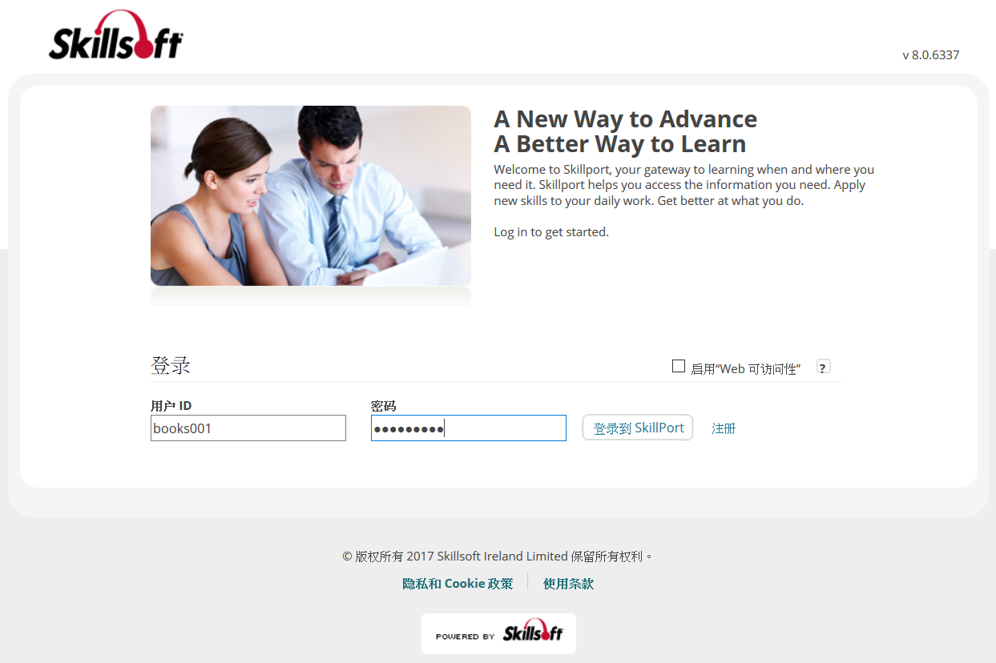
請於輸入框內鍵入系統預設ID與密碼，輸入完成後點擊” 登錄到SkillPort”按鈕
*試用期間自行註冊ID功能暫時關閉無法使用。
- 首頁
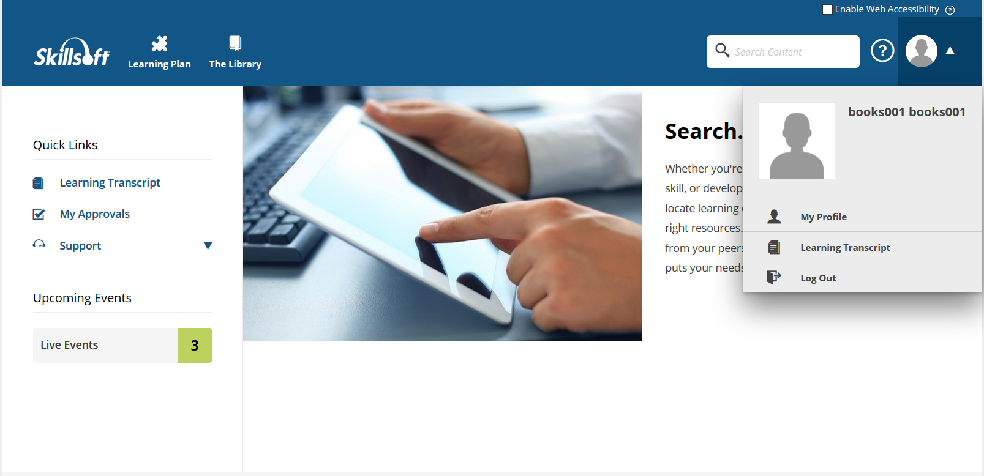
左側功能介紹
- The Library
依照Skillsoft分類主題進行收錄內容瀏覽，依類型分為Books與Videos。
- Learning Transcript
紀錄您所使用過的內容學習紀錄。
- Support
提供線上使用說明。
右側功能介紹
- 快速搜尋：直接鍵入您想要找的內容之關鍵字。
- 登入帳號基本資料：包含個人儲存的註解、新書通告、已下載過章節。
- 主題瀏覽
SkillPort已有設定主題讓使用者瀏覽，舉例：IT Skills大類，進入後可看到無符合此次主題的圖書(Books)與影片(Videos)。也可利用搜尋方式進行符合主題瀏覽。
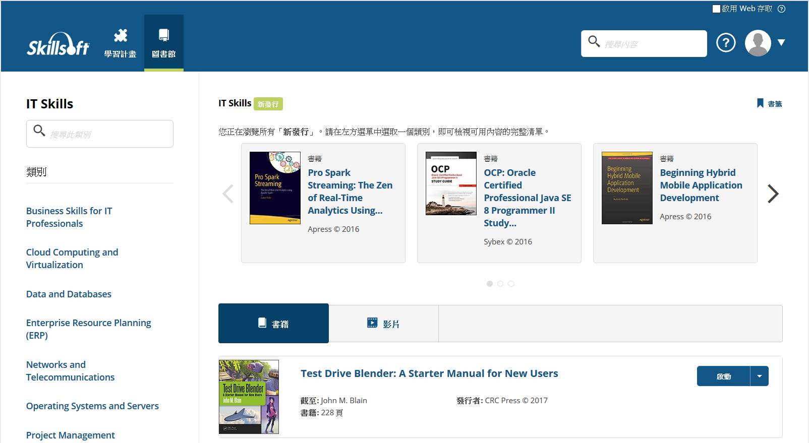

- 搜尋/篩選功能
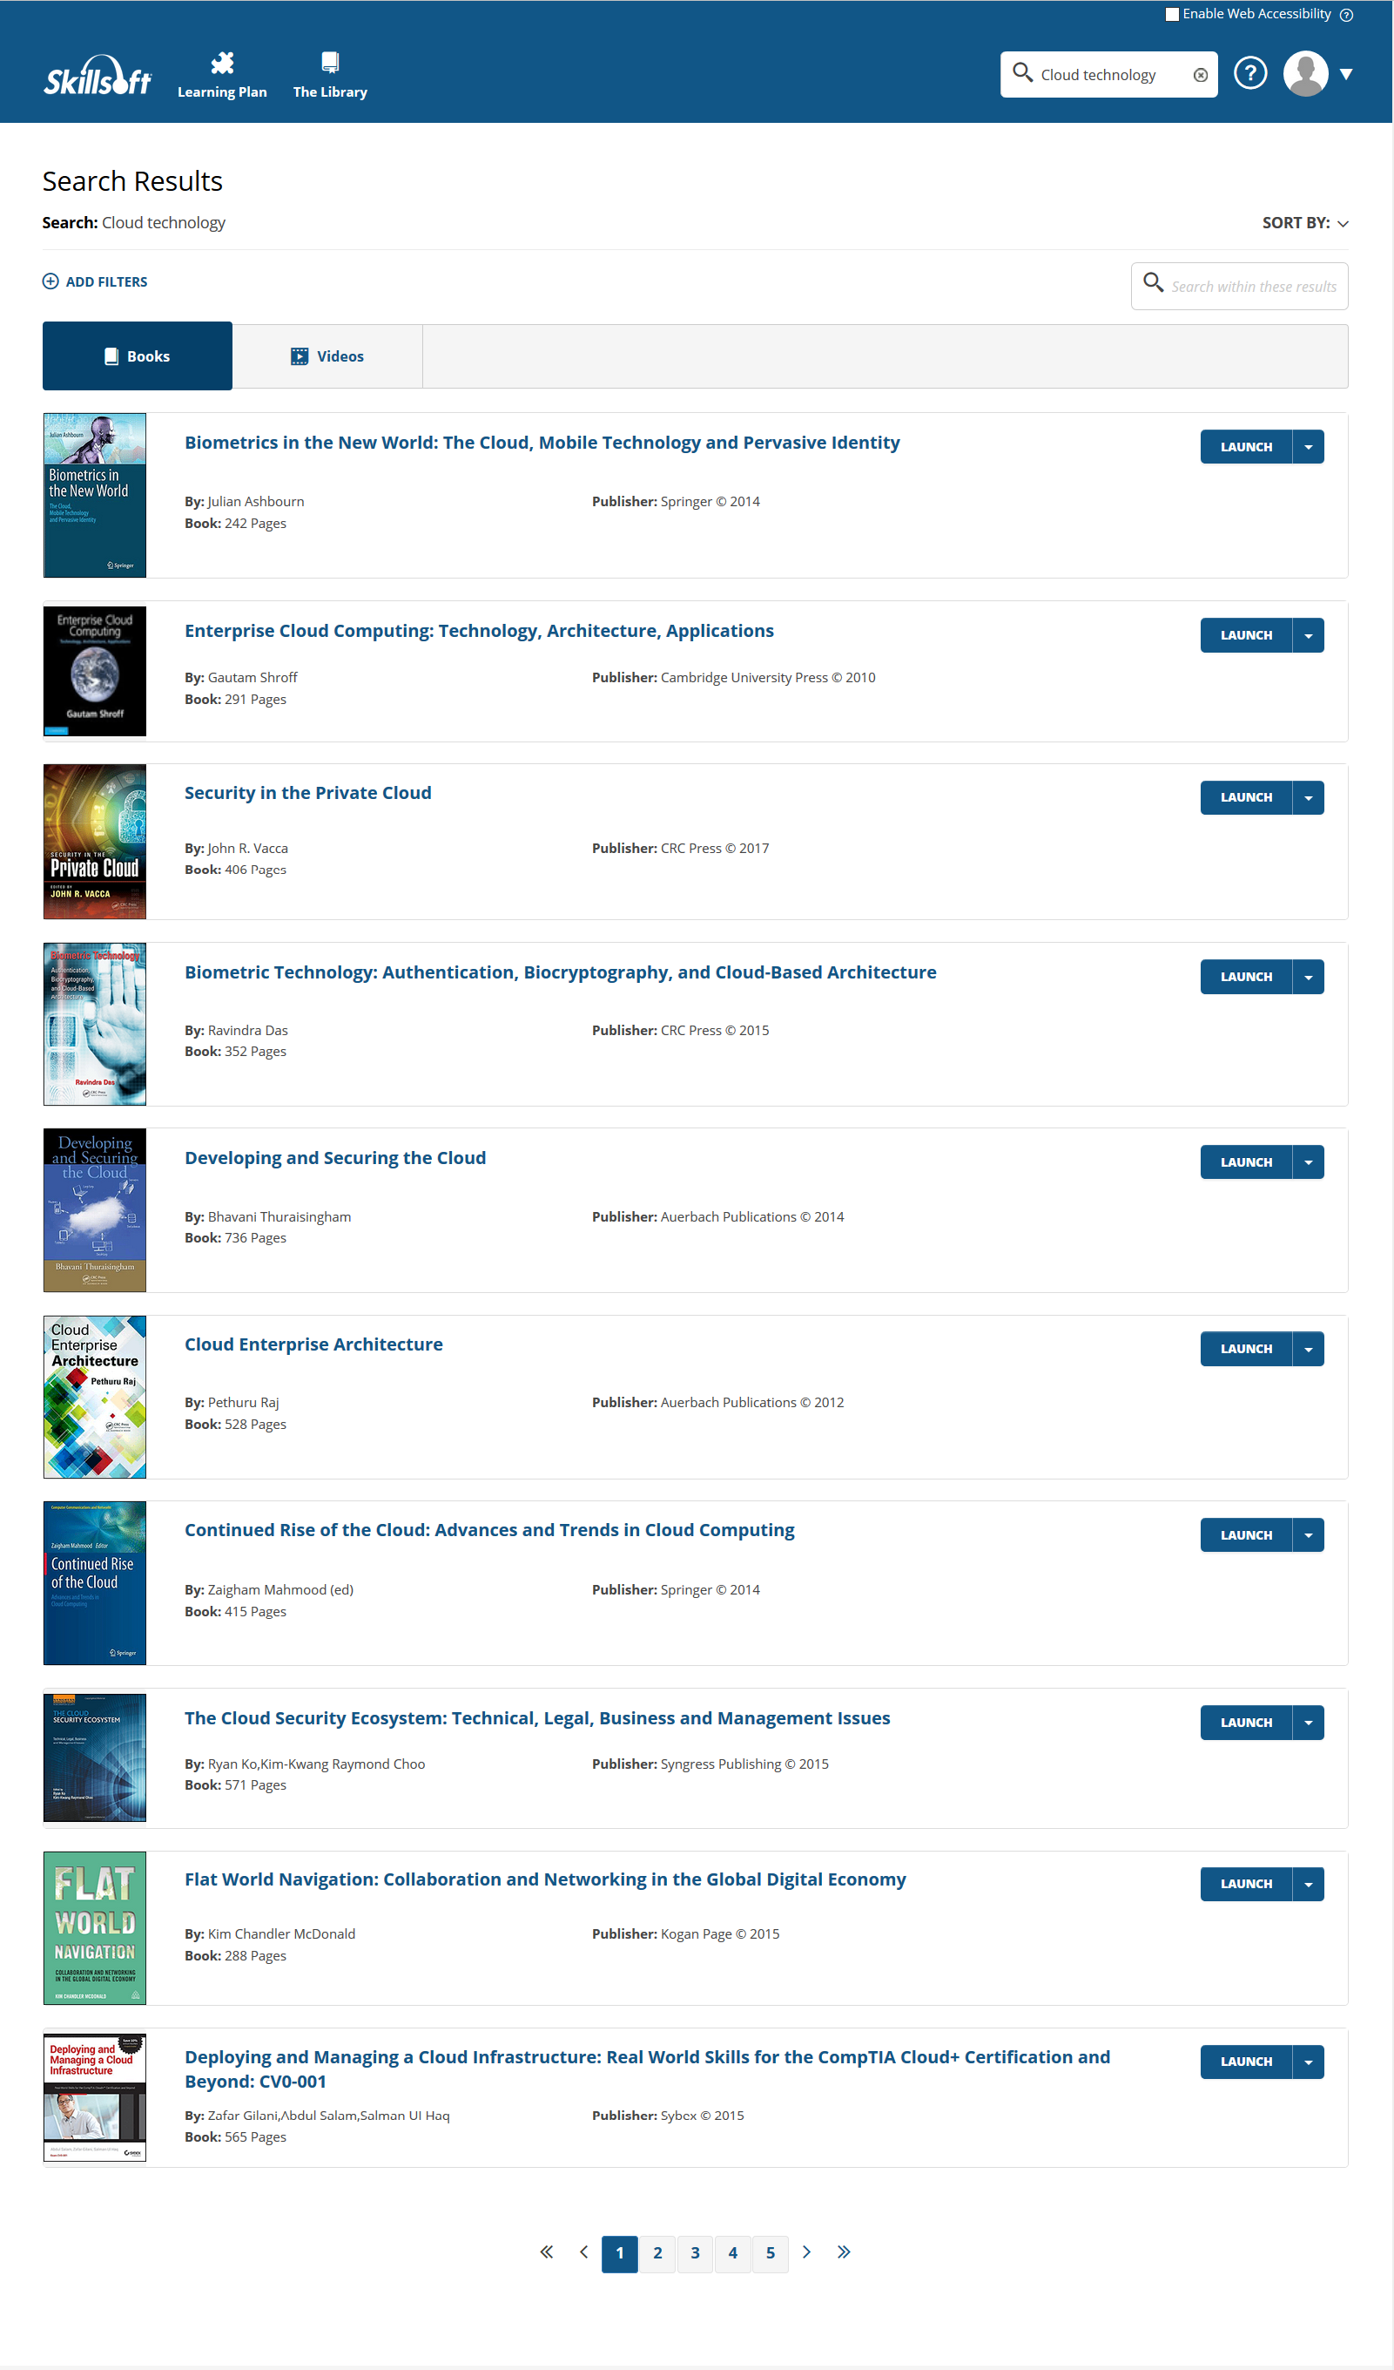
從搜尋結果頁可再次利用：
- Sort By排序：相關性(系統預設)、題名遞增排序、發行日期遞減排序。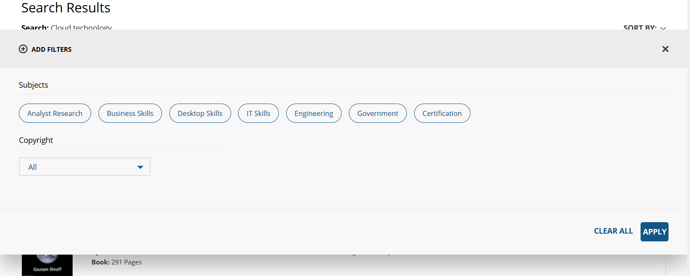
- Add Filters 增加篩選條件：再選擇Subject主題、Copyright版權年做二次篩選。

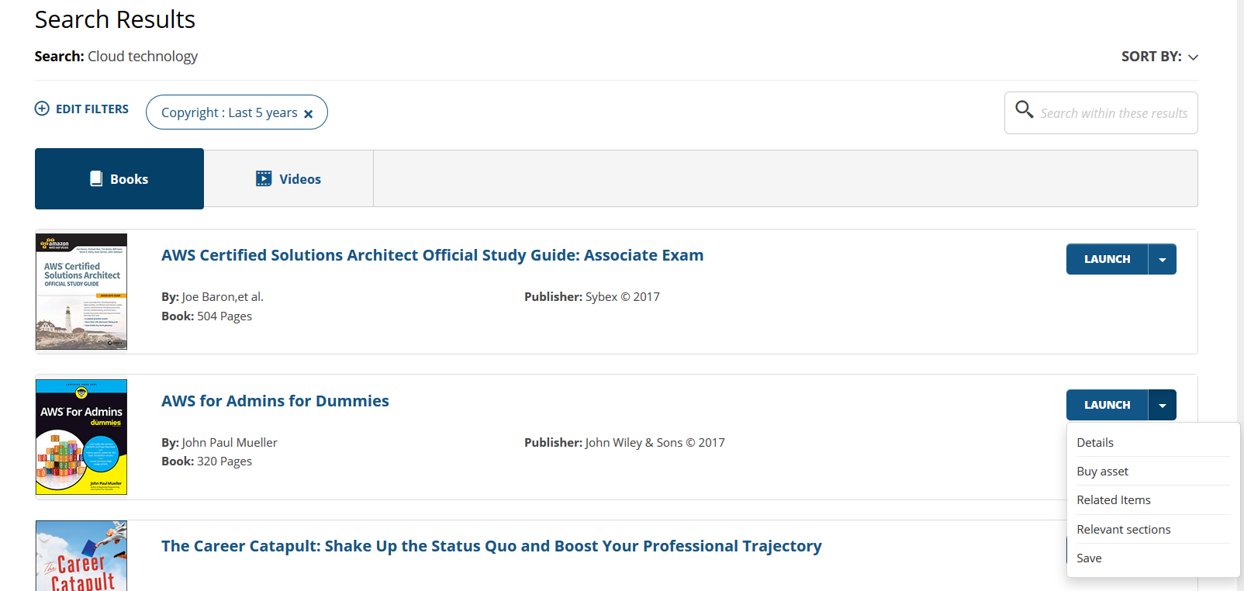
依照查得的符合內容，分為Books與Videos兩項頁籤，系統預設呈現Books，點選書名or下拉
Lunch > Details選單進入書籍詳細介紹頁。

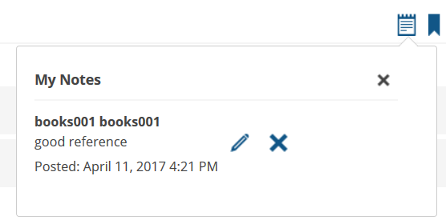
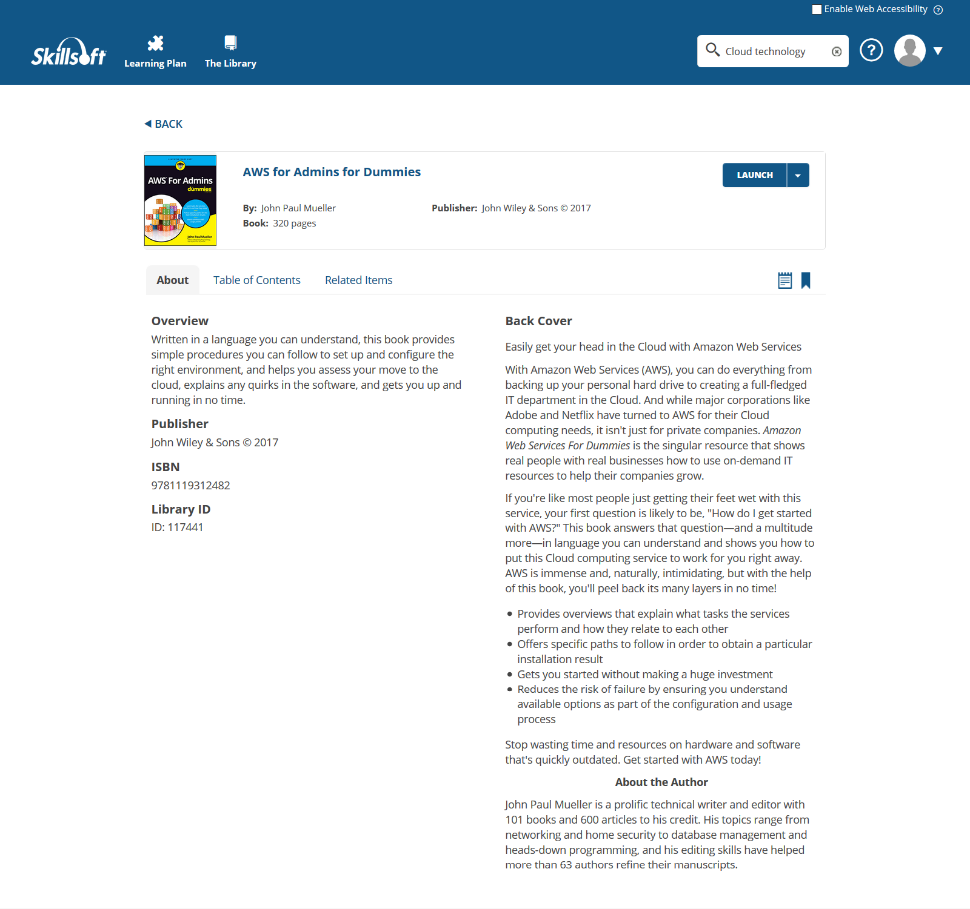
可針對本書寫個人註解或是加入書籤功能
點擊Lunch閱讀本書內容
- About：關於本書概要、出版社、ISBN、書封介紹、作者介紹等。
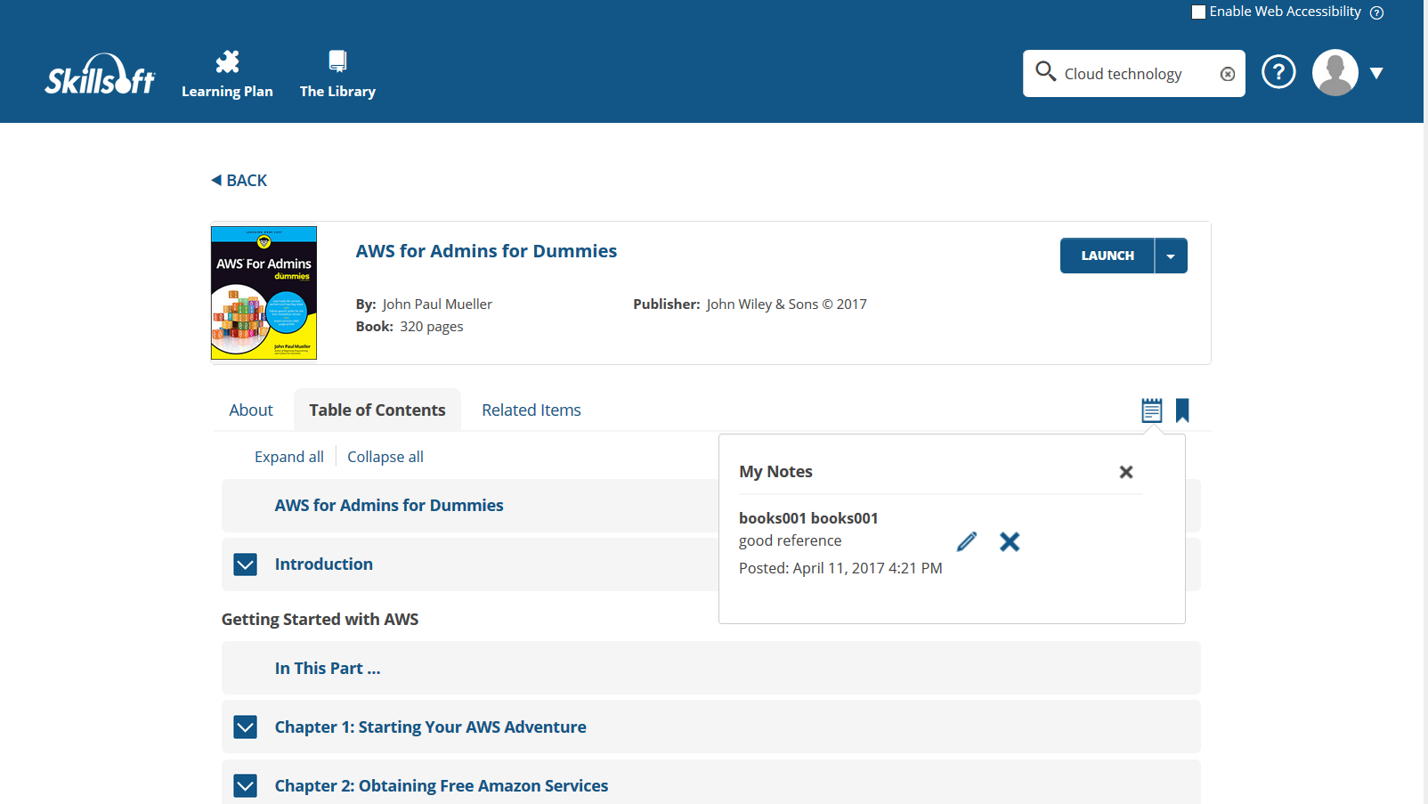
- Table of Contents：呈現本書目次章節，可點擊章節名稱進入該書內容。
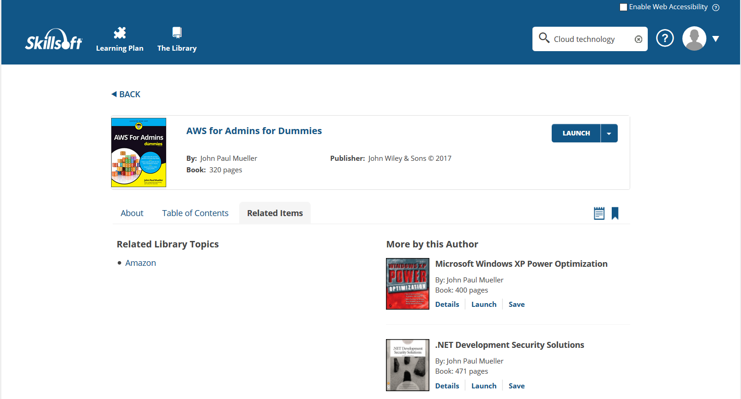
- Related Items：提供相關Topic與本作者更多作品。
- 閱讀內容
點選Lunch按鈕則進入內容閱讀頁，閱讀器提供多項功能供使用者利用：
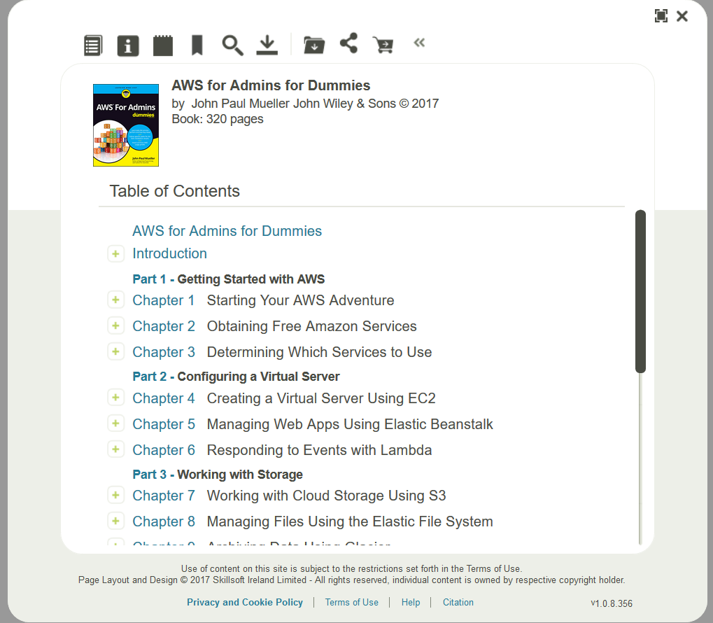
全螢幕閱讀
上方功能列
- TOC：目次導覽
- Information：本書內容介紹
- My Notes：我的註解
- My Bookmarks：我的書籤
- Search：搜尋本書符合關鍵字、搜尋我的註解
- Download：下載章節
- Save：儲存本書
- Share：分享本書
- Purchase：購買本書，提供查詢Amazon網站
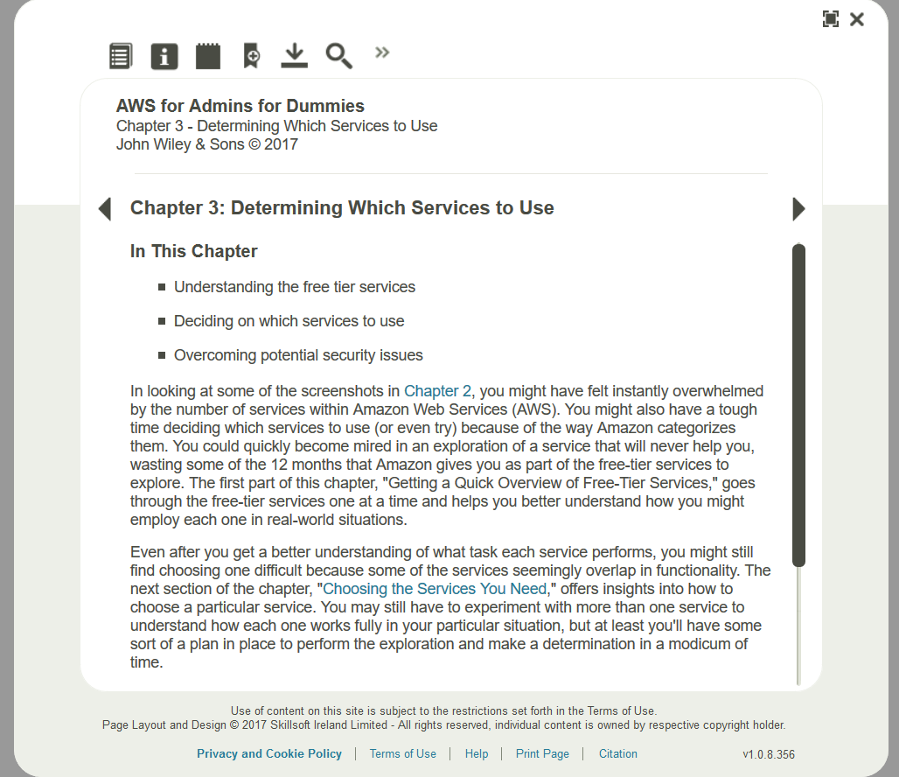
下方功能列
- Citation：提供本書引用資訊下載
- Print Page：當使用者閱讀至內頁時，提供列印該頁之功能選項

- 個人化功能
- 註解、書籤、儲存至資料夾皆關聯至登入帳號。
- 可選擇網站介面語言：My Profile > Language > Site Language > 選擇中文(台灣)，接著點選Update，然後登出後再次登入即可。
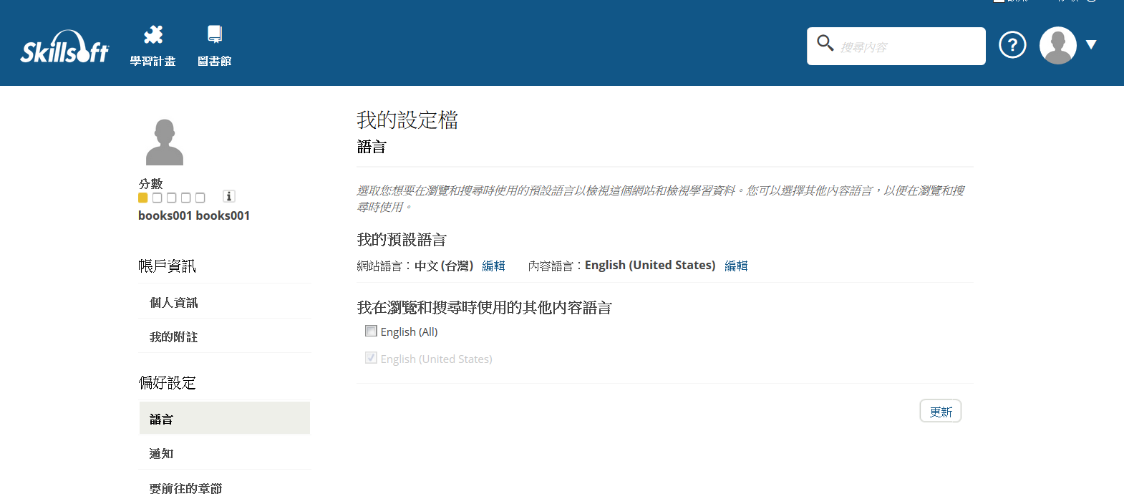

- 登出 Log Out
使用完畢後，記得點選Log Out登出系統。
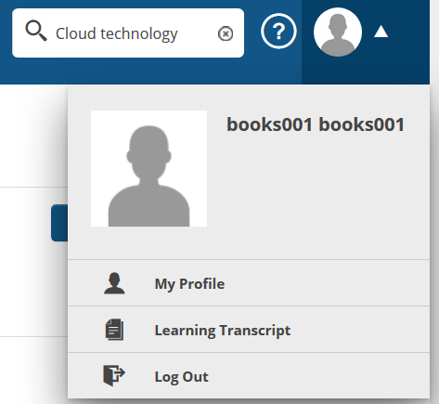

- 行動裝置App
系統支援iOS 8(含)以上、Android 4.1(含)以上
iOS https://itunes.apple.com/us/app/skillsoft-learning-app/id956302180?mt=8
Google Play https://play.google.com/store/apps/details?id=com.skillsoft.learn.android

Site name: igrouplibrary01
User Name: (請聯絡您的圖書館管理者)
Password: (請聯絡您的圖書館管理者)

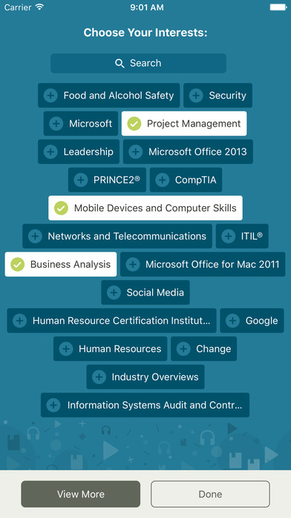 | 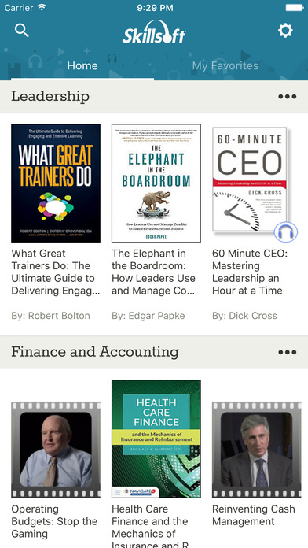 | 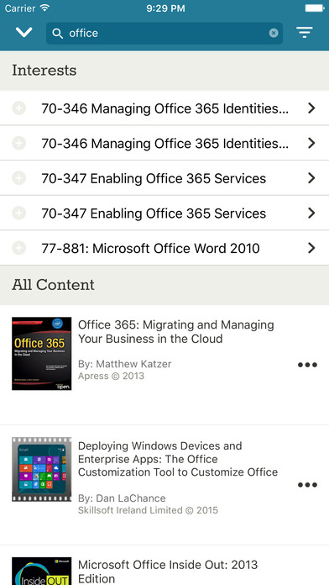

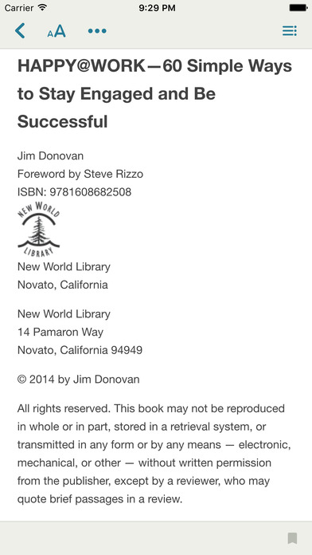 | 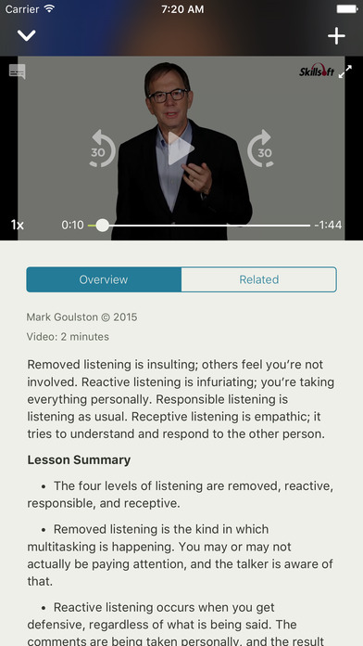

行動裝置使用說明完整版 http://documentation.skillsoft.com/en_US/Skillport/8_0/lh/index.htm?toc.htm?23386.htm

行動裝置動態教材
http://documentation.skillsoft.com/en_us/skillport/8_0/vid/topics/App_Overview.html

- 線上使用指南
http://documentation.skillsoft.com/zhtw/Skillport/8_0/lhc/#41519.htm (中文版)

智泉國際事業有限公司
iGoup Taiwan

若對於產品有任何問題，歡迎與我們聯繫!
02-2571-3369 | service@igrouptaiwan.com
台北市中山區南京東路二段72號8樓

